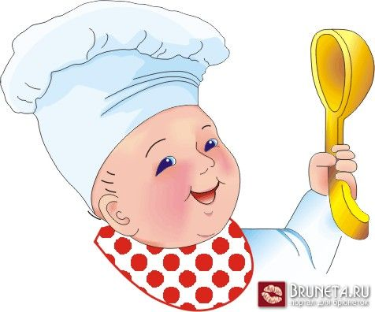Питание ребенка зависит от нас
Всем нам хорошо известно, что правильное питание – это основа крепкого здоровья, но если родители детей до года, в большинстве случаев, стараются придерживаться всех принципов здорового питания, то питание дошкольника нередко пускается на самотек. Молодые мамочки устают готовить своему ребенку отдельные блюда и с радостью переводят его на «обычный» стол, не задумываясь, способен ли организм ребенка справиться с такой нагрузкой и получит ли он при этом все необходимые вещества для роста и развития.
Но одновременно с этим, как показывает практика, попытки оградить 2-6-летнего малыша от «взрослой» еды, тоже не приводят ни к чему хорошему. Единственный выход, если вы хотите, чтобы ваш ребенок питался правильно, это готовить полезные блюда для всей семьи.
Под понятием правильного питания ребенка понимается такое питание, которое обеспечивает нормальный рост и развитие ребенка. Любые дефекты питания в дошкольном возрасте могут напомнить о себе в более старших возрастных периодах. У большинства числа детей в настоящее время можно обнаружить так называемые проявления раздражённого кишечника, при этом необходимая для правильного пищеварения флора замещена другими микроорганизмами. Поэтому очень важно правильно кормить ребёнка, чтобы корректировать все отклонения в деятельности желудочно-кишечного тракта.
Питание детей обязательно должно быть разнообразным. При однообразном или неправильном питании организм не получает нужных ему веществ, и здоровье человека начинает разрушаться. В пище должно содержаться определённое количество белковых продуктов, жира и углеводов. Кроме того, организм человека постоянно нуждается в минеральных солях, витаминах, воде. Ни одно из основных веществ пищи нельзя заменить другим.
Что понимается под правильным питанием и каким оно должно быть для ребенка дошкольного возраста?
Правильное, или рациональное питание - это такое питание, которое обеспечивает укрепление и улучшение здоровья, физических и духовных сил человека, предупреждение и лечение заболеваний.
Питание ребенка дошкольного возраста должно быть:
- Полноценным, содержащим в необходимых количествах белки, жиры, углеводы, минеральные вещества, витамины, воду.
- Разнообразным, состоять из продуктов растительного и животного происхождения. Чем разнообразнее набор продуктов, входящих в меню, тем полноценнее удовлетворяется потребность в пище.
- Доброкачественным - не содержать вредных примесей и болезнетворных микробов. Пища должна быть не только вкусной, но и безопасной.
Достаточным по объему и калорийности, вызывать чувство сытости. Получаемое дошкольником питание должно не только покрывать расходуемую им энергию, но и обеспечивать материал, необходимый для роста и развития организма. Большое значение в рационе питания имеет вода, так как без нее не могут происходить жизненные процессы. В сутки для ребенка необходимо около полутора литров воды.
Минеральные соли и микроэлементы являются строительным материалом для органов, тканей, клеток и их компонентов. Обеспечить их поступление в организм особенно важно в период активного роста и развития ребенка.
Витамины - в суточном рационе должно быть достаточное количество всех витаминов. Витамины необходимы для нормального течения биохимических реакций в организме, усвоения пищевых веществ, роста и восстановления клеток и тканей. Овощи, фрукты, ягоды являются богатым источником минеральных солей и витаминов. Однако в процессе кулинарной обработки эти вещества в значительной мере утрачиваются. Поэтому детям следует давать больше овощей, фруктов и ягод в сыром виде и обогащать витаминами готовые блюда, добавляя в них сырые соки и зелень.
В соответствии с принципами организации питания детей дошкольного возраста, рацион должен включать все основные группы продуктов:
- Из мяса предпочтительнее использовать нежирную говядину или телятину, курицу или индейку. Менее полезны колбасы, сосиски и сардельки. Субпродукты служат источником белка, железа, ряда витаминов и могут использоваться в питании детей.
- Рекомендуемые сорта рыбы: треска, минтай, хек, судак и другие нежирные сорта. Соленые рыбные деликатесы и консервы рекомендуется включать в рацион лишь изредка.
- Молоко и молочные продукты занимают особое место в детском питании. Это богатый источник легкоусвояемого белка, кальция, фосфора и витамина В2.
- Фрукты, овощи, плодоовощные соки содержат углеводы (сахара), некоторые витамины, микроэлементы, а также такие полезные вещества, как пектин, клетчатка, пищевые волокна и другие. Эти продукты улучшают работу органов пищеварения, предотвращают возникновение запоров.
- Необходимы хлеб, макароны, крупы, растительные и животные жиры, особенно гречневая и овсяная крупы. Растительное масло как приправа к салатам позволяет усваиваться многим полезным веществам, содержащимся в овощах.
Всего в день ребенок 4-6 лет должен получать: белков и жиров около 70 г, углеводов около 280 г, кальция 900 мг, фосфора 1350 мг, магния 200 мг, железа 12 мг, цинка 10 мг, йода 0,08 мг, витамина «С» 50 мг. Интервалы между приемами пищи должны быть не более 3,5-4 часов.
Важным условием является строгий режим питания, который предусматривает не менее 4 приемов пищи. Причем 3 из них должны обязательно включать горячее блюдо. При этом на долю завтрака приходится приблизительно 25% суточной калорийности, на дол ю обеда 40%, полдника - 15%, ужина - 20%.
В то же время некоторые продукты крайне нежелательны в рационе дошкольника. Не рекомендуются: копченые колбасы, консервы, жирные сорта мяса, некоторые специи: перец, горчица и другие острые приправы. Для улучшения вкусовых качеств лучше положить в пищу петрушку, укроп, сельдерей, зеленый или репчатый лук, чеснок. Последние, кроме того, обладают и способностью сдерживать рост болезнетворных микробов.
Из напитков предпочтительнее употреблять чай некрепкий с молоком, кофейный напиток с молоком, соки, отвар шиповника. Необходимо исключить любые газированные напитки из рациона дошкольников. В качестве сладостей рекомендуется пастила, зефир, мармелад, мед, джем, варенье.
И в заключении несколько важных правил:
- Принимать пищу в спокойном состоянии (это относится не только к шестилеткам!). Надо избегать ссор и неприятных разговоров за столом - это тоже ухудшает процесс пищеварения и снижает аппетит.
- Не следует давать малышу еды больше, чем он сможет съесть. Лучше потом положить чуточку добавки.
- Малыш должен знать, что из-за стола можно выйти, окончив трапезу, только с разрешения старшего (но, конечно, не с куском хлеба или другой пищей в руках).Обязательно должен поблагодарить присутствующих, задвинуть стул, убрать за собой посуду, помыть руки (так же, как и перед едой) и сполоснуть рот.
Помните! Ребенок очень быстро усвоит все эти правила, если перед его глазами будет пример взрослых.
Соблюдение перечисленных рекомендаций будет способствовать тому, чтобы Ваш ребенок вырос здоровым!

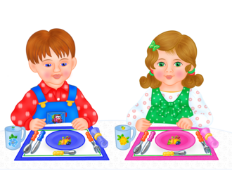

Подготовила воспитатель Сульдина И.А.

